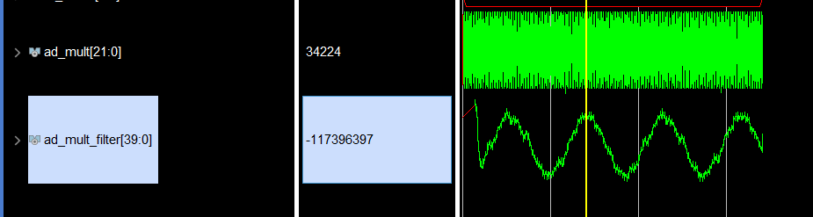

测试了100k8m.coe的fir低通滤波器，输入8M的采样频率，滤波100khz，最后得到整体像正弦波的有噪声数据

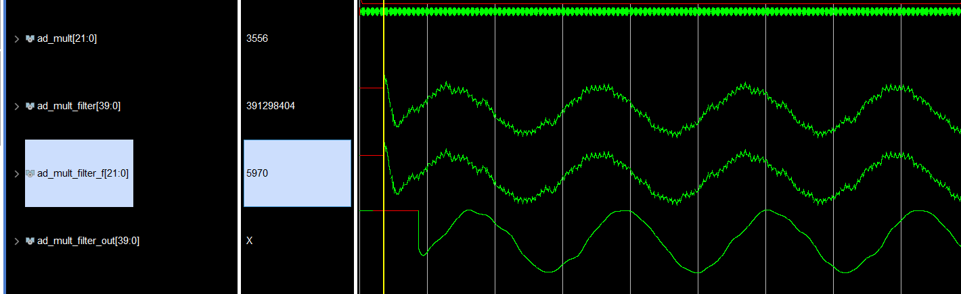

将输出的有噪声数据重新输入滤波器 得到较好的正弦波

算出该正弦波频率为2.5kHz 与目标频率5k差了两倍